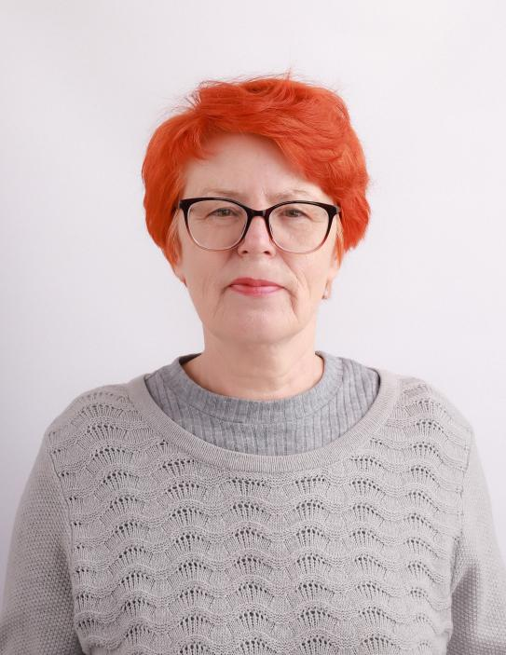
Объединение по интересам на платной основе: «МИМКА»
Руководитель : Пичугова Светлана Леонидовна
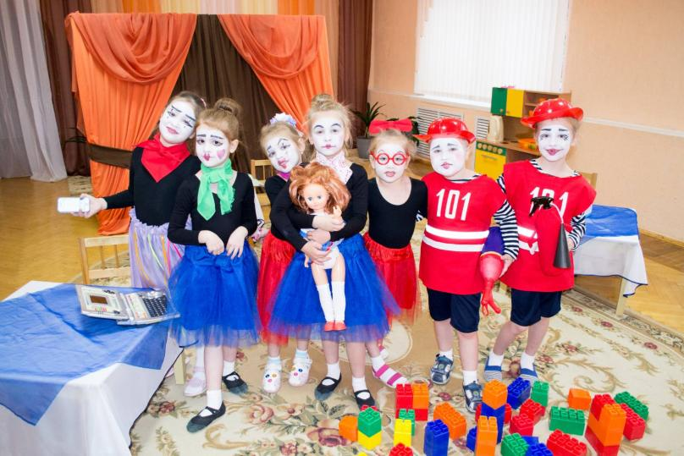
Цель объединения по интересам: формирование активной творческой личности средствами театрального искусства, художественно-эстетическое, духовно-нравственное воспитание детей средствами театральной деятельности.

